**Vistas & CRUD’s**

# Proyecto diagnóstico Sercotec

# Nombre integrantes: Oscar Espinoza

# William Menares

# Roberto Mayea

# Profesor: Carlos Correa

# Definición de cada vista

* **Página inicio de sesión:** Esta vista es como dice el nombre, para iniciar sesión con una cuenta previamente creada por un administrador.
* **Página de Dashboard:** Metricas generales.
* **Página de Formulario:** Aquí se responden las preguntas de asesoría luego de seleccionar la empresa a asesorar.
* **Página de Asesorías:** Esta vista es para visualizar las Asesorías dadas a diferentes empresas anteriormente y descargarlas.
* **Página de usuarios:** Agregar usuarios(trabajadores de Sercotec), editar o eliminarlos.
* **Página de empresas:** Agregar empresas, editar o eliminarlas.

# Definición de flujo en la página:

Primero un usuario (trabajador de Sercotec) debe loguearse en la página **inicio de sesión**, luego de eso entrará al **dashboard**, donde verá las métricas generales de las asesorías, como empresas asesoradas o asesorías realizadas.

Para realizar una asesoría, hay que ir al apartado de **empresas**, agregar una empresa, luego de agregar una empresa se dirige al apartado de **formulario**, donde deberá seleccionar la empresa agregada anteriormente para poder responder las preguntas del diagnóstico, una vez finalizado este, la asesoría quedará guardada en el apartado de **asesorías**, donde se pueden visualizar las diferentes asesorías realizadas y se podrán descargar ya sea en texto plano o en PDF.

# 1.- Pagina de Inicio de sesión.

# 

# 2.- Pagina de Dashboard.

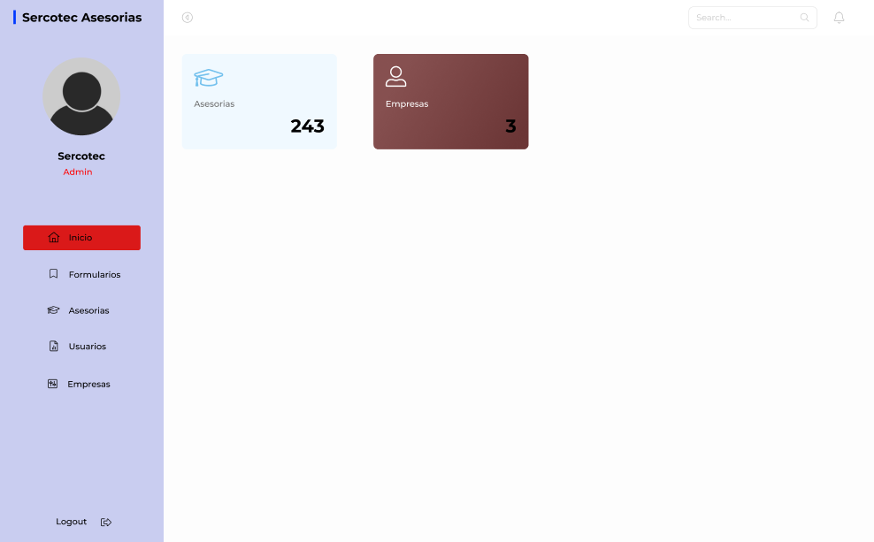

# 2.- Página de Formularios.

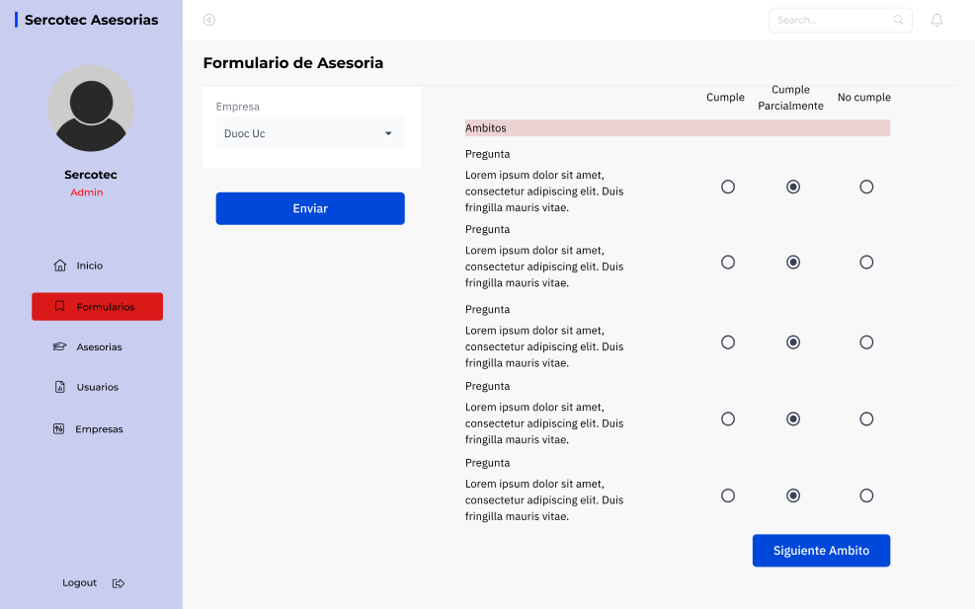

# 2.- Página de Asesorías.

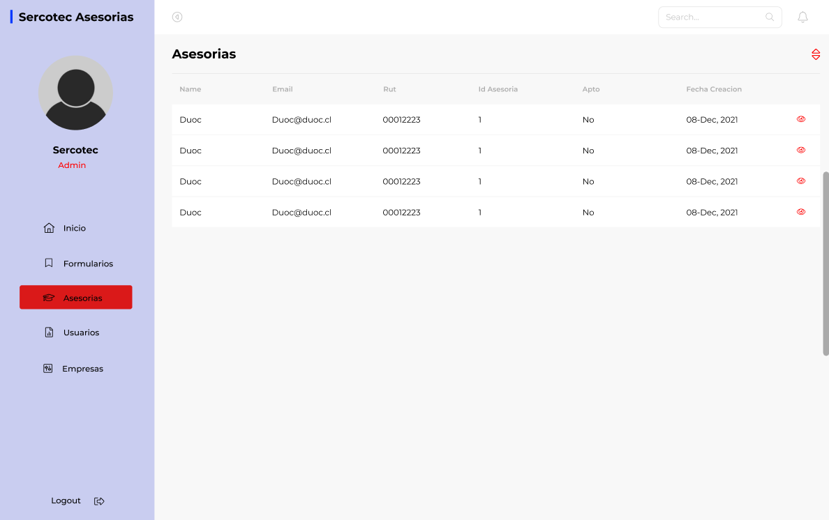

# 2.- Página de Usuarios.

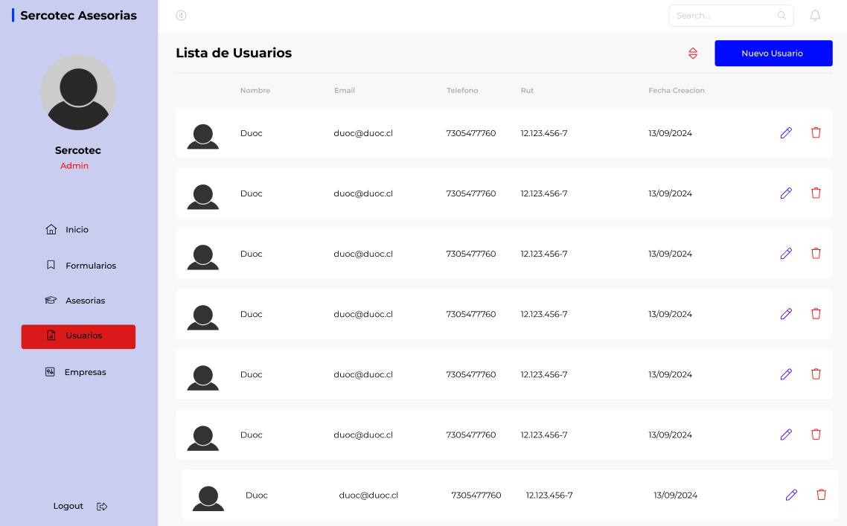

# 2.- Página de Empresas.

